研究生制定个人培养计划指南
研究生应根据所在学科培养方案和导师要求，制定个人培养计划。
网上操作时需认真核对学位课、非学位课性质准确无误，学位课总学分、考试课总学分满足要求。
1. 使用本人学号和密码登录信息门户http://info.tsinghua.edu.cn
2. 打开“教学信息”标签页

3. 找到“培养信息”模块，单击“制定个人培养计划”链接
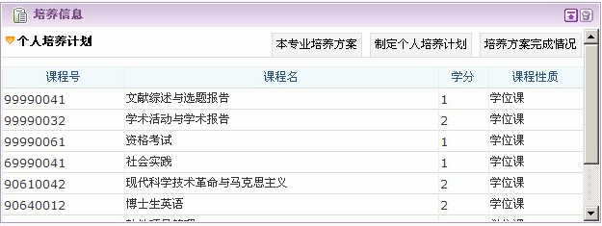
4. 进入“选择方案内课程”页面选择学位课课程
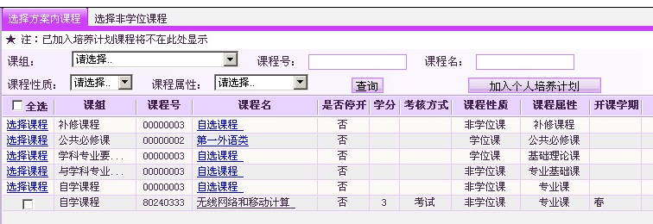
5. 选择“自选课程”作为学位课课程
当导师要求选择的学位课课程不在方案内课程列表中时，可在“选择方案内课程”页面“学位课”课组查找“自选课程”（课程号：00000003），单击“自选课程”链接，搜索并添加入学位课。
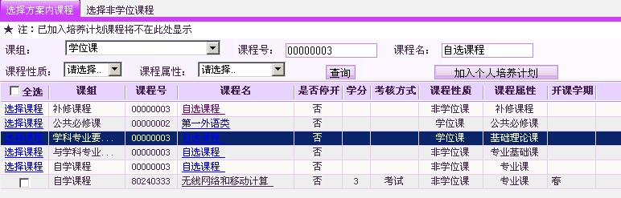
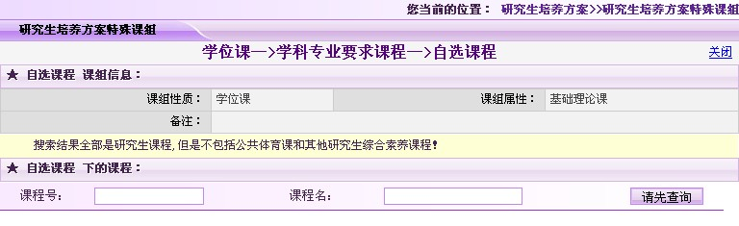
6. 进入“选择非学位课程”页面选择非学位课课程
进入“选择非学位课程”页面选择的课程，都将作为非学位课课程添加到个人培养计划。
7. 从“教学信息”标签页“选课信息”模块单击“进入选课系统”
选课时认真核对学位课、非学位课性质准确无误
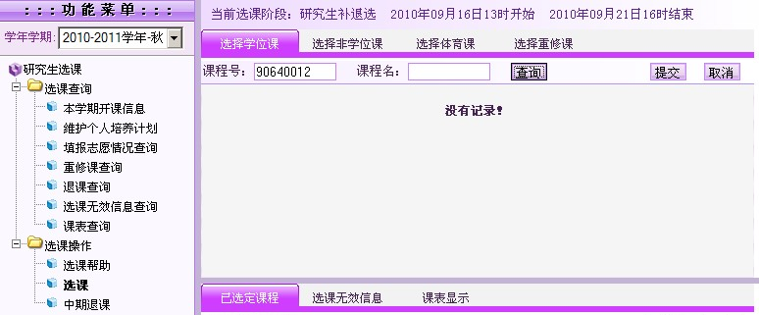
8. 修改个人培养计划
申请修改个人培养计划必须符合所在学科培养方案的要求，并经导师、院系审核通过。正常情况下，研究生可在选课时间内自行修改并打印修改后的培养计划，经导师审核签字后提交院系教务部门。
在选课系统中已经选课的课程和以往学期已修的课程不能修改。
9. 特殊情况申请修改个人培养计划
特殊情况申请适用于研究生在入学第一学期和拟毕业学期修改培养计划的申请。对于已经选修的研究生课程，凡无正当理由者不能修改其培养计划或者课程成绩。
